Многочисленные психологические исследования доказывают: тем, кто «не доиграл» в детстве, труднее учиться и налаживать контакты с людьми, чем тем, у кого есть богатый опыт игр и общения (как со взрослыми, так и со сверстниками). Однако, чтобы игра стала мощным генератором развития и средством
формирования полноценной личности, ребенку предстоит стать «человеком играющим» – попросту говоря, научиться играть.
А взрослые должны ему в этом помочь!

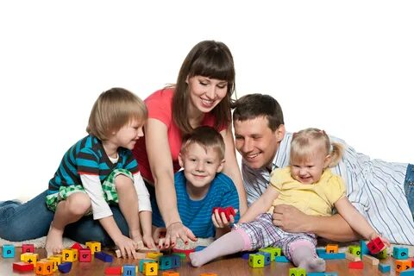



Семь важнейших
принципов игр с ребенком
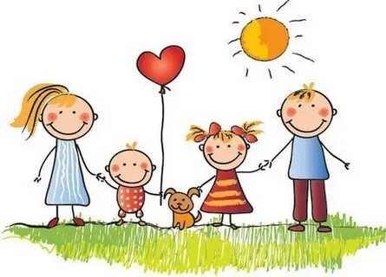

Материал подготовил:
педагог – психолог 1 КК МДОАУ № 99
Васильева Е.С.

Первый и главный принцип: играть нужно с удовольствием. Когда малыш видит, что родитель играет с ним неохотно, он думает: «значит, это не очень-то весело, раз маме (папе) не нравится», или, еще хуже: «наверное, им со мной неинтересно». А ваша увлеченность, наоборот, повышает самооценку ребенка и усиливает его любовь к игре, к вам и к миру.

Второй принцип: не будьте педантом. Если малыш построит нечто невообразимое и скажет, что это кран, не поправляйте его. Постройте второй кран и восхищенно говорите, что теперь у вас 2 крана – тогда ребенок сам разберется, как кран все-таки должен выглядеть.

Третий принцип: фантазируйте. Когда вы задаете ребенку элементарные, но очень важные вопросы, он не всегда хочет отвечать (ведь вам все и так известно – малыш это знает). А вот когда плюшевый мишка вашим голосом спрашивает: «Как тебя зовут? Сколько тебе лет? Где ты живешь?» – ребенок с удовольствием расскажет о себе.

Четвертый принцип: учите ребенка фантазировать. К примеру, огромный потенциал для воображения кроется в обычной лепке: ребенок в восторге от того, что из куска пластилина можно сделать собаку, а из собаки гриб, а из гриба – скамеечку и т. п.

Пятый принцип: хвалите ребенка, когда он этого заслужил. Интерес малыша к разным развивающим и обучающим играм или конструкторам не в последнюю очередь объясняется тем, что вначале он думает: «Я молодец, у меня получилось, и мама очень довольна!». Не давайте этому интересу угаснуть.

Шестой принцип: нет игр только для девочек или только для мальчиков. У малыша, вне зависимости от его пола, должны быть всякие игры: и куклы, и машинки, и конструкторы, и мягкие игрушки.

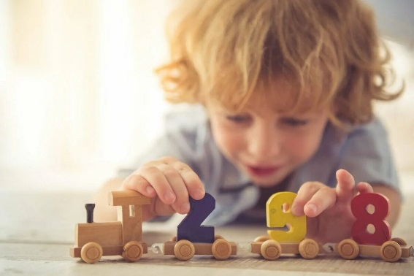
Седьмой принцип: разнообразие и «своевременность» игр. Конечно, у ребенка должны быть игры, которые способствуют его развитию. Важно все: и музыка, и искусство, и математика, и языки, и география… Только, стремясь поскорее познакомить малыша с миром, помните, что нужно учитывать его возрастные особенности – например, не стоит вешать в детской географическую карту, если вашему ребенку пока интересно только разрисовывать ее или отдирать от стены.

